一、填空题…………………………………………………………………( 25 分)
1．十进制数48对应的二进制数为 、十六进制数为 、非压缩型BCD码为 ，它是 字符的ASCII码。
2．已知8BH为某有符号字节数据的补码，该有符号数对应的十进制数是 ，该有符号数存在计算机中的二进数形式为 。
3．设有如下变量定义伪指令：
DATA SEGMENT
X DB ？
DATA ENDS
伪指令中的？表示 含义，X的偏移地址为 。若X存储有符号数时，其取值范围是 。若要在该数据段中继续增加变量定义，则该数据段中最多共可存储 字节数据。若执行MOV X，AL指令，则目的操作数的寻址方式为 ，数据传送时占用 个总线周期，数据沿着16位数据总线中的 传送，指令执行时，8086的M/IO引脚输出 电平，RD引脚输出 电平，WR引脚输出 电平。

4．设有如下指令序列：
1234H：190H NEXT1：……
MOV BL，0FFH
XOR AL，AL
CMP AL，BL
1234H：200H JL NEXT1
1234H：202H NEXT2：……
当指令CMP AL，BL执行完时，AL寄存器的值为 ，标志寄存器FR的OF位为 ，SF位为 ，ZF位为 ，CF位为 。
指令JL NEXT1的代码为 字节代码，指令代码的第2字节为 ，NEXT1的逻辑地址是 ，当JL NEXT1指令执行完后，下一条应执行的指令的物理地址是 。
5．设8253的0#计数器的CLK0输入方波频率为2MHz，若将其作为定时用，其单个计数器的最长定时时间为 ，这时计数初值应为 ，应将它设置为（二进制还是BCD码计数器） 。将0#计数器与1#计数器串接使用可延长定时时间，这时应将0#计数器的
引脚与1#计数器的 引脚连接起来，最长的定时时间可延长 倍。
6．在可屏蔽中断、非屏蔽中断、断点中断和单步中断之中，属于CPU外部信号触发的中断是 ，由上升沿触发的中断是 ，优先级最高的是 ，需要由8259A提供中断类型码的是 。一片8259A最多可接 个外设的中断请求信号，8259A工作在优先级完全嵌套方式时，其 引脚所接外设具有最高中断优先级， 8259A占用 个端口地址。2片8259A级联，可管理
个中断源。

7．可用于异步串行通讯的接口芯片的型号为 ，发送与接收可同时进行的数据传送方式称为 ，串行发送数据的引脚名称是 ，接收数据的引脚名称是 。异步串行通信的数据以（二进制位还是字符） 为单位，无数据传送时线路处于（高电平还是低电平） ，表示数据开始传送时的位称为 ，该位为（高电平还是低电平） ，串行传送数据时常遇到的出错有奇偶校错、溢出错和 ，当串行接口芯片收到一个完整的数据后而CPU还没有取走时，串行接口又收到了第二个数据，这时会发生 出错，若当采用9600波特率传送数据时不断遇到数据传送出错，可适当地（提高还是降低波特率） 来减少传送错误。

二、判断题…………………………………………………………………( 10 分)
- （ ）一个字节能表示256个补码数据。
- （ ）8086执行MOV AL，BL指令的时间为1个总线周期。
- （ ）8086系统存储器的数据段和附加段可以是同一个段。
- （ ）一个外设只占一个端口。
- （ ）伪指令在编译过程中，将不会产生机器码。
- （ ）中断优先就是谁先提出中断请求谁就得到优先响应。
- （ ）8086 CPU的取指令代码和执行指令代码可同时进行。
- （ ）条件转移指令都是段内转移指令。
- （ ）8086CPU执行转子程序指令时，自动将该指令的段地址和偏移地址入栈。
- （ ）程序段前缀PSP放在内存的最前面，可利用程序段前缀退出程序返回DOS。

三、简答题…………………………………………………………………( 30 分)
- 8086读总线周期时序图如下：
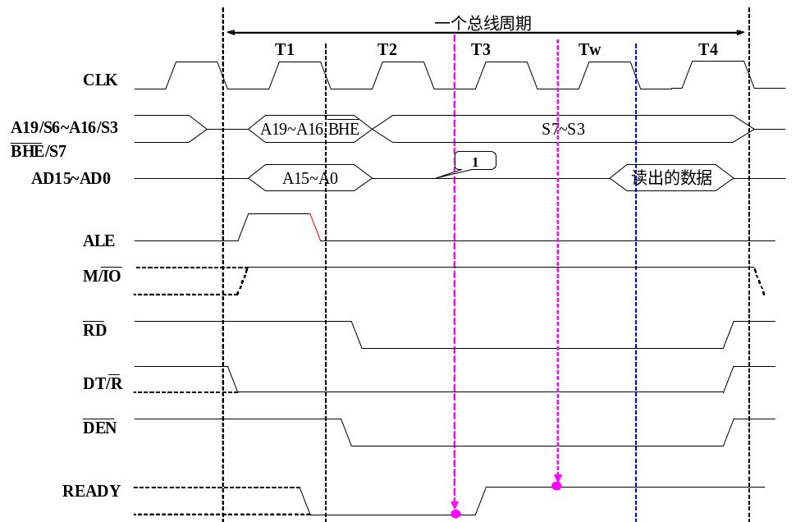
1）Tw状态是如何出现的？
2）标号1处信号是什么状态？
3）若8086 CPU执行指令：OUT 0FFH, AL，与以上的时序图有什么不同？

- 判断如下指令是否有错，如有错则改正。
1）MOV BL，OFFSET TABLE
2）XCHG 300H，AH
3）MOV [BL]，ES：[BX]
4）POP CS
5）SHL AX，4
- 设已编写好类型码为77Ｈ的中断服务程序为：
INTROUT PROC FAR
……
…… .
IRET
INTROUT ENDP
该中断服务程序的中断向量在8086中断向量表中存放的物理地址是多少？ 请编写一段程序，设置该程序的中断向量。

- 按如下要求各写出一条指令。
1）若标志寄存器的SF位为0则转至NEXT地址： 。
2）将BL寄存器的值（有符号数）除以2： 。
3）测试AL寄存器的D7位是否为1： 。
4）源操作数为寄存器寻址方式： 。
5）目的操作数为相对基址变址寻址方式： 。

- 设有段定义伪指令如下：
STACK SEGMENT STACK
DB 100H DUP（’STACK’）
STACK ENDS
若当前SS=100H，AX=1234H，BX=5678H。画出执行PUSH AX，POP BX指令前、后堆栈段的存储状况示意图（图中注明执行指令前后堆栈的变化情况）以及AX，BX的值。

- 阅读下列程序，说明该程序段完成的功能以及调用方法。
FUNC PROC
AGAIN： MOV AH，01H
INT 21H
CMP AL，30H
JB AGAIN
CMP AL，39H
JA AGAIN
RET
FUNC ENDP

四、编程题…………………………………………………………………( 10 分)
编写程序，从键盘输入字符串，并和数据段中定义的字符串“PWD2008”比较，如果完全相同，则输出“MATCH”，否则输出“NOT MATCH”。要求写出完整的数据段、代码段定义，程序结束后能够返回DOS。

五、硬件编程题（第1小题10分，第2小题5分）………………( 15 分)
设电路如题五图（a）所示。
- 编写程序，在内存中定义一个1000个字节的存储空间，将A/D转换后的数字量读入内存，并送到D/A芯片的输出端（共采集、处理1000个点）。
- 若A/D输入电压如题五图（b）所示，画出D/A输出电压Va和Vb的波形。
－
＋
Vref
Iout2
Iout1
IOW
R_{FB}
Va
ILE
WR1
WR2
R
XFER

DI7～DI0

CS
+5V
D7～D0
310H－317H
－
＋
Vb

2R
2R
A_{GND}
START
ALE Vref+

OE IN0

ADC0809
300H－307H
IOW
D7
+5V
IOR
EOC
D7～D0

ADDC
ADDB
ADDA
Vref-
308H
DAC0832
A0
～
信号源

题五图（a）
Vin0（V）
t
0
3

题五图（b）

六、硬件编程题…………………………………………………………( 10 分)
如题六图所示，8255A端口地址为320H~323H，工作方式字见附表。设8255A工作在方式0，PA端口为输入，PB端口为输出。试编写程序，完成以下功能：
当开关Ki(i=0~7)断开时，相应的LEDi(i=0~7)灯亮，闭合时，相应的LED灯灭；当开关全断开时，在计算机屏幕上显示字符串“ALL LEDS TURN ON”；当开关全闭合时，在计算机屏幕上显示字符串“ALL LEDS TURN OFF”。
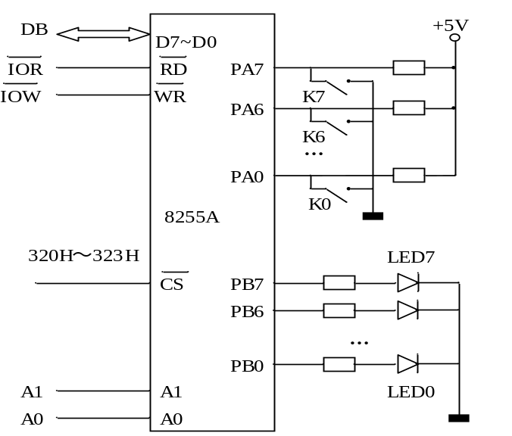

题六图
附表：8255A工作方式控制字格式
1
A组控制
B组控制

D6D5=
00 A组工作在方式0
01 A组工作在方式1
1X A组工作在方式2

D4=
0 PA口为输出
1 PA口为输入

D3=
0 PC口高4位为输出
1 PC口高4位为输入

D2=
0 B组工作在方式0
1 B组工作在方式1

D1=
0 PB口为输出
1 PB口为输入

D0=
0 PC口低4位为输出
1 PC口低4位为输入

